附件1：
2022年教职工“继续教育杯”篮球联赛组队方案

组成六支比赛队伍是参照2019年篮球比赛情况，以及对我校具有一定水平的教职工篮球爱好者的数量评估构成的。篮球作为一个群体性竞技性的运动，同时又存在在赛场上位置角色的分工，需要更多的水平相当的篮球爱好者共同参与。另外每天一场比赛的设定，可以减轻裁判组织工作的压力，保证比赛质量。
参考2019年比赛结果（如下图）
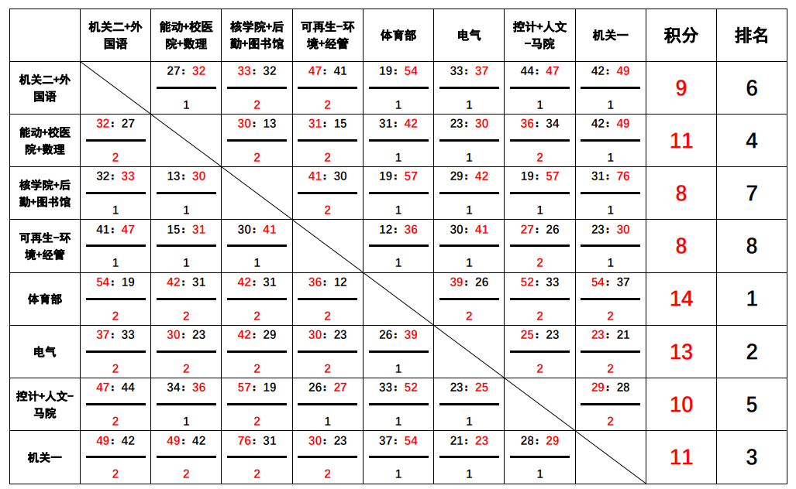
序号 | 组队分工会名称
1 | 电气学院
2 | 机关一
3 | 能动学院 后 勤
4 | 体育部 数理学院 外国语 马院
5 | 控 计 机关二 图书馆 人文 经 管 校医院
6 | 新能源 核科学 环境 水利
结合2019年比赛成绩，及平时参加篮协活动工会会员分布情况，提出以下合并组队方案。

